課文簡化學習單
適用年級：國中二年級 | 科目：國文

🚀 為什麼要學這個？
想像一下，如果你生命中的一切在兩分鐘內全都改變了，你會怎麼辦？二十年前的一場大地震，讓許多孩子在一夕之間失去了家園與親人。這堂課我們不只要讀一段歷史，更要學習如何陪伴傷痛成長。讓我們一起走進阿倫與阿騫的故事，看看他們如何從黑暗中，慢慢找回屬於自己的那一盞光。

📖 課文簡化與圖解
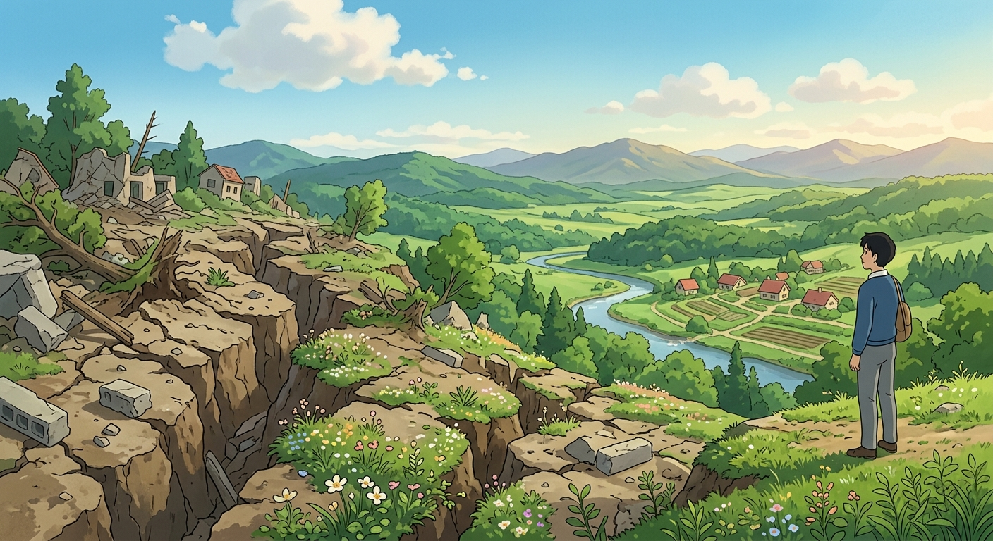 | 二十年前的九月二十一日凌晨，臺灣發生了強震。這場地震讓山河變色，許多房屋倒塌。雖然道路可以重建，但對於倖存下來的人來說，心理的傷痛是一輩子的。當時年僅國小五年級的阿倫，在瓦礫堆中醒來，卻發現全家人都不幸罹難了。
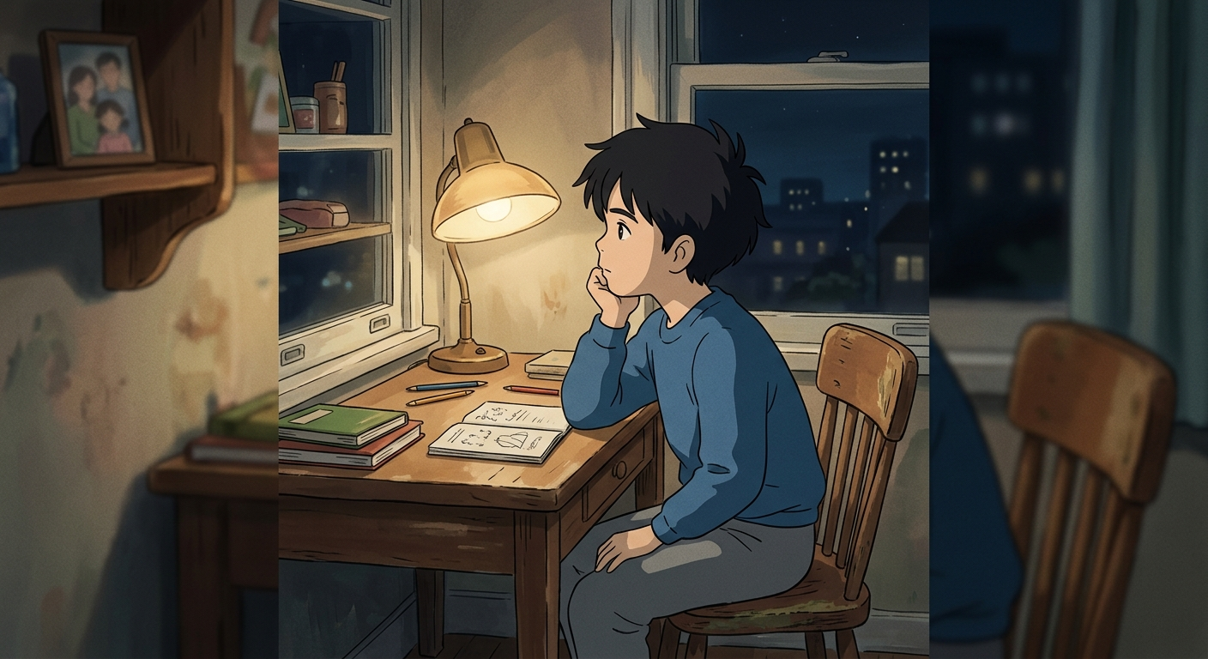 | 在這場災害中，出現了許多像阿倫一樣的失依兒。雖然房子可以蓋得比以前更漂亮，讓人忘記天崩地坼的恐怖瞬間，但心靈的重建卻很困難。現在三十歲出頭的阿倫回憶，當時他覺得世界很不公平，甚至不敢關燈睡覺。
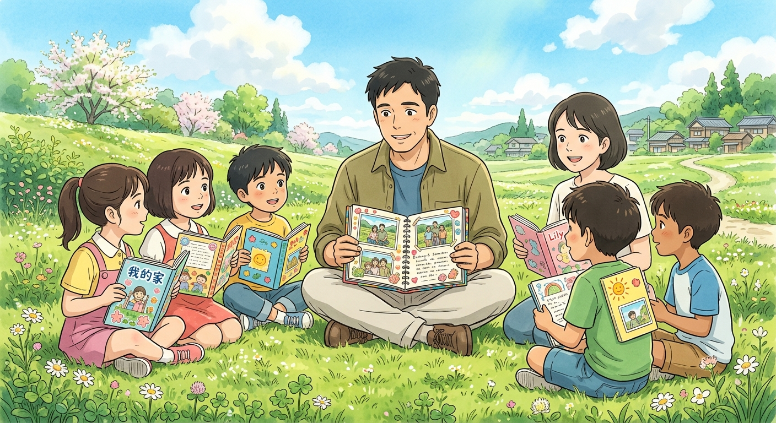 | 社福團體為了幫助這些孩子，展開了長達二十年的陪伴。阿騫也是其中一位，他曾長期假裝父母還在身邊，直到多年後才願意在大家面前剖白心聲。社工們發現，孩子們最怕的噩夢竟然是「忘記父母的樣子」，於是他們鉅細靡遺地蒐集照片與遺物，幫孩子製作生命史畫冊。
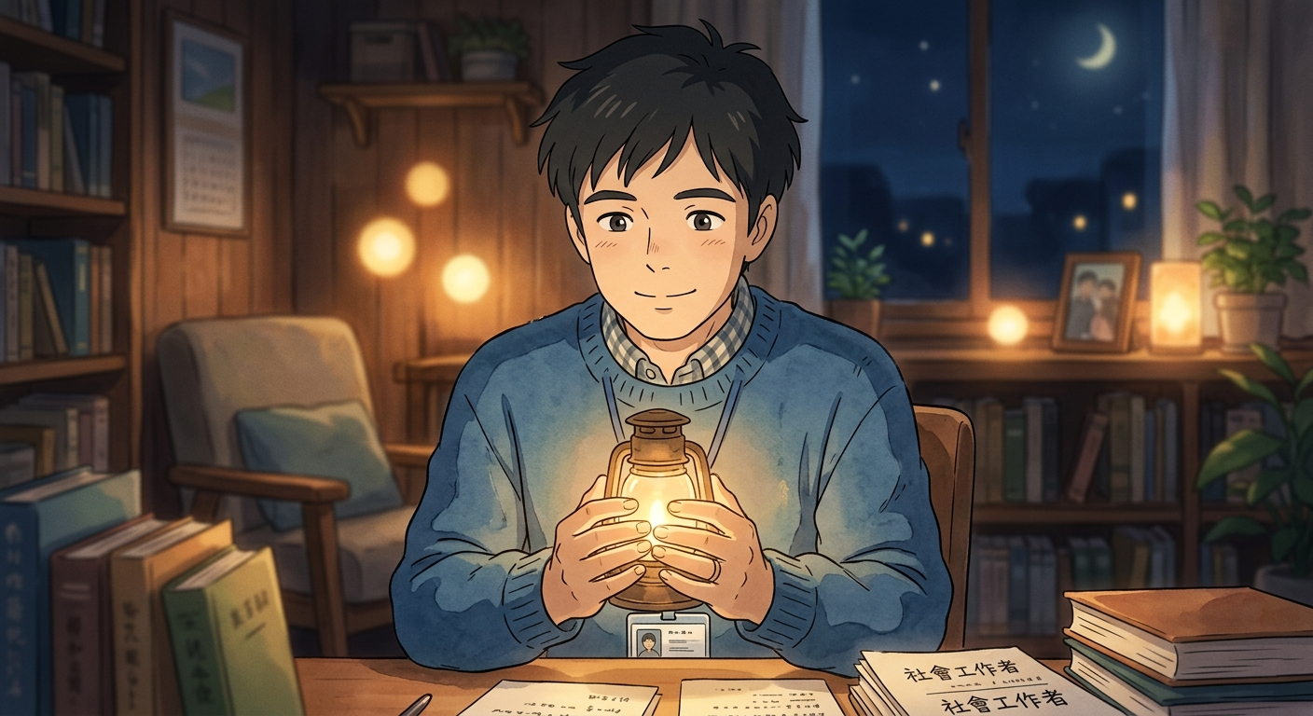 | 專家提醒，傷口如果只是掩蓋而不去處理，時間久了並不會自然痊癒，反而可能在脆弱時給予痛苦的回馬槍。唯有勇敢地面對，傷口才有結痂癒合的機會。阿倫現在也成為了一名社工，雖然提起往事時內心依然會情緒翻騰，但他學會了與悲傷共處，並決定帶著這份經歷，勇敢地走向未來。

📚 詞語小學堂

📖 注釋與例句
1. 山河變色
注釋：形容自然地形或局勢發生巨大的改變。
例句：那一場大洪水過後，家鄉的良田都變成了河床，真是山河變色。

2. 倖存
注釋：在災難中僥倖存活。
例句：他是那場空難中唯一的倖存者，這讓他更珍惜生命。

3. 出頭
注釋：用在整數之後，表示比該數目多一點。
例句：這名年輕創業家才二十歲出頭，就已經擁有一間自己的公司。

4. 罹難
注釋：遭遇災難而死亡。
例句：搜救人員在廢墟中尋獲了罹難者的遺體，家屬悲痛萬分。

5. 失依兒
注釋：失去父母扶養、無依無靠的兒童。
例句：政府與民間機構合作，提供失依兒溫暖的成長環境。

6. 天崩地坼
注釋：形容重大的變故，如天塌地裂般驚人。
例句：對他來說，失去至親就像經歷了天崩地坼般的打擊。

7. 剖白
注釋：表露心跡、說出內心的真心話。
例句：經過多年的誤解，他終於在好友面前剖白了自己的委屈。

8. 鉅細靡遺
注釋：不論大小、細節，完全沒有遺漏。
例句：老師對於考前的重點叮嚀得鉅細靡遺，就怕學生漏掉了重要資訊。

9. 結痂
注釋：傷口癒合時凝結成的硬塊。
例句：手臂上的傷口已經結痂了，代表快要康復了。

10. 回馬槍
注釋：比喻事發突然、讓人來不及防備的反擊。
例句：本以為颱風已經遠離，沒想到它轉了一圈又回來，給了我們一記回馬槍。

11. 翻騰
注釋：上下滾動，此指情緒波動起伏很大。
例句：看到童年的老照片，他的思緒不斷翻騰，想起了許多往事。

✏️ 牛刀小試
1. 「這名登山客失蹤三天後被搜救隊尋獲，是唯一的____者。」空格處最適合填入哪一個詞？
(A) 罹難
(B) 倖存
(C) 剖白
(D) 翻騰

2. 小明向好友誠實地____自己考試作弊的經過，請求原諒。請問空格中填入哪個詞最恰當？
(A) 山河變色
(B) 鉅細靡遺
(C) 天崩地坼
(D) 剖白

3. 關於「回馬槍」的用法，下列何者正確？
(A) 他鉅細靡遺地打了敵人一記回馬槍
(B) 這道傷口已經回馬槍，很快就會好
(C) 本以為感冒快好了，沒想到病毒來個回馬槍，讓他再次發燒
(D) 九二一大地震後，山河變色，讓人感到回馬槍

📝 各段摘要

第一段
簡述九二一強震帶來的慘重災情，強調心理重建是比建築重建更困難的任務。

第二段
透過阿倫的故事，描繪震後失去親人的失依兒所面臨的孤獨與心理創傷。

第三段
說明社工如何透過編製生命史畫冊，幫助失依兒保留與父母的回憶，面對遺忘的恐懼。

第四段
論述面對傷痛的重要性，分享阿倫與阿騫如何與悲傷和解，帶著回憶勇敢前行。

🎯 綜合測驗

選擇題
1. 九二一地震後，兒福聯盟為何要幫失依兒編製「生命史」？
(A) 為了領取政府的救濟補助金
(B) 為了幫孩子尋找失散的遠房親戚
(C) 為了幫助孩子留住父母的影像，對抗遺忘的恐懼
(D) 為了向大眾展示地震的威力

2. 下列何者最符合文中提到「時間會治療一切」的觀點？
(A) 作者完全贊同這句話，認為不必處理傷口
(B) 作者認為這是一種迷思，若不主動面對，傷痛可能會再次襲來
(C) 作者認為時間只能修復房屋，不能修復人心
(D) 作者認為時間只能治癒輕傷，重傷只能靠藥物

3. 阿騫說：「與其說是和逝去的家人說再見，其實比較像是和過去的自己說再見。」這句話的意思是什麼？
(A) 他想要忘掉家人，重新開始新生活
(B) 他決定搬離家鄉，再也不回去了
(C) 他學會放下負面的情緒，以嶄新的心態面對人生
(D) 他覺得過去的自己太軟弱，所以討厭過去

4. 阿倫在九二一之後的轉變，下列敘述何者錯誤？
(A) 他曾需要開大燈才能睡覺
(B) 他長大後成為一名社工，回饋社會
(C) 他原本很獨立，所以從來沒有哭過
(D) 他體悟到沒有所謂的「走出來」，而是學習與悲傷相處

5. 本文主要想要傳達的訊息是什麼？
(A) 地震預報的重要性
(B) 探討如何應對地震災後的心靈重建與悲傷陪伴
(C) 說明臺灣建築物抗震能力的進步
(D) 分析地震發生的地質原因

填充題
1. 九二一大地震發生在凌晨____點四十七分。

2. 地震後全臺共留下了一百三十四位失去雙親的____。

3. 兒福聯盟社工黃雅祺認為，不去理傷口是不會好的，功課是學習和____共處。

4. 有些倖存者會有____感，認為憑什麼只有自己活了下來。

5. 阿倫從原本需要開大燈睡覺，到現在進步到可以只留____睡覺。

簡答題
1. 為什麼馮燕教授認為，有些家長「為了孩子好」而隱藏回憶的做法可能是不對的？

2. 文中提到的「心靈重建」與「硬體重建」有什麼差別？

3. 如果你身邊有像阿倫一樣經歷過重大創傷的朋友，你認為最好的陪伴方式是什麼？請根據課文內容簡述。

素養題 (選擇題)
1. 如果你在報紙上看到「生命史畫冊展覽」的活動，這項活動的主要社會功能最接近下列何者？ (社會互動與多元文化)
(A) 推廣攝影技術與美工設計
(B) 透過創傷敘事與集體記憶，達到心靈療癒與社會關懷
(C) 招募更多志工加入搜救大隊
(D) 宣導防震建築的重要性

素養題 (問答題)
1. 文中提到的「與傷痛一起往前走」與一般常見的「走出傷痛」有何不同？請結合生活經驗談談你的看法。 (自我精進與生命教育)

💡 答案與解析

詞語小學堂：牛刀小試
第 1 題
答案： B
解析： 「倖存」指在災難中僥倖存活，最符合句子邏輯。

第 2 題
答案： D
解析： 「剖白」指表露心跡、說明真相。

第 3 題
答案： C
解析： 「回馬槍」指突如其來的反擊，感冒復發可用此形容。

綜合測驗：選擇題
第 1 題
答案： C
解析： 文中提到孩子最怕忘記父母長相，編製生命史是為了幫他們找回記憶與情感連結。

第 2 題
答案： B
解析： 文中指出如果只是掩蓋創傷，難保不會在脆弱時再來一記回馬槍，所以需要主動面對。

第 3 題
答案： C
解析： 這代表他接受了過去的創傷，並從中轉化、成長為一個新的自己。

第 4 題
答案： C
解析： 文中提到阿倫回憶當時辦完告別式後會一直哭，覺得不公平。

第 5 題
答案： B
解析： 全篇以失依兒的故事貫穿，核心在於心理重建、面對傷痛與生命教育。

填充題
第 1 題
答案： 一點

第 2 題
答案： 失依兒

第 3 題
答案： 悲傷

第 4 題
答案： 罪惡

第 5 題
答案： 小燈

簡答題
第 1 題
參考答案： 因為對孩子來說，最可怕的不是痛苦的回憶，而是遺忘。當孩子想念親人時，若沒有任何憑藉（如照片、畫冊），會感到更深層的孤單。讓孩子面對傷痛並擁抱回憶，反而能給予他們力量。

第 2 題
參考答案： 硬體重建（如蓋房子、鋪路）相對容易且快速，甚至可以蓋得比以前更好；但心靈重建卻是漫長且艱難的，無法單靠時間消除，必須經歷面對、剖白與陪伴的過程。

第 3 題
參考答案： 最好的陪伴不是叫他趕快「走出來」或「忘記過去」，而是學習「承接對方的眼淚」，陪他一起面對悲傷，讓他感受到被愛，鼓勵他說出自己的故事，並尊重他處理情緒的進度。

素養題 (選擇題)
第 1 題
答案： B
解析： 生命史是為了幫助失依兒面對回憶與傷痛，對社會而言則是整體的集體療癒與對受災者的關懷。

素養題 (問答題)
第 1 題
參考答案： 「走出傷痛」暗示要擺脫或忘掉過去，將其視為負擔；「與傷痛一起往前走」則承認傷痛是生命的一部分，不刻意抹除，而是帶著這份回憶轉化為更成熟的自己。這就像身體留下的疤痕，雖然提醒著痛，但也提醒著我們已經變強壯了。

